# 操作手册

1. 双击安装setup.exe，默认安装即可。
2. 设备与电脑接好串口通讯线。
3. 在安装目录下，打开data文件夹，其中config.cfg和mes.cfg是配置文件。打开config.cfg可以配置程序名和串口号，默认为COM1；打开mes.cfg是配置mes的相关参数，可在这个文件里配置，每次配置完都要重新运行程序。
4. 运行安装目录下运行程序“仁莫密封检测系统.exe”，打开程序后，看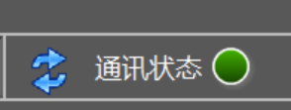，通讯状态灯是否变亮，如果未变亮，可点击菜单栏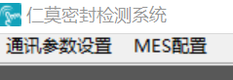，通讯参数设置，选择串口号，其他参数不用改动，点击启用

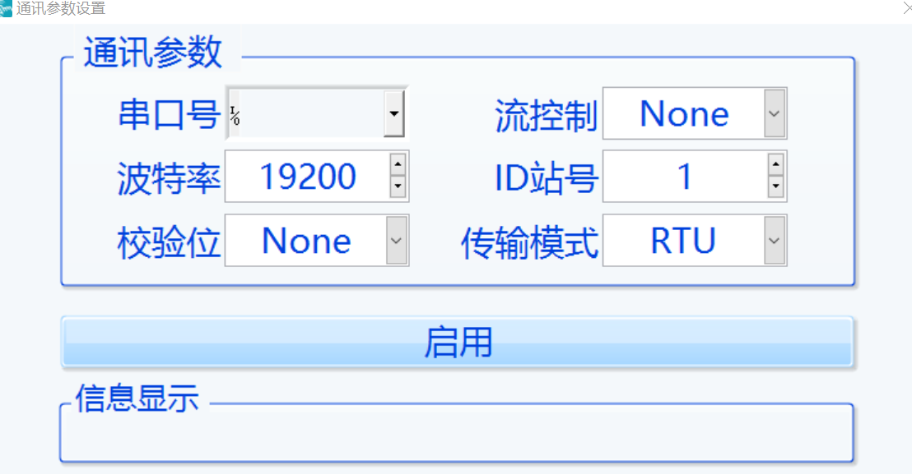

信息显示通讯成功即可。

1. 点击菜单栏MES配置，初始会读取配置文件mes.cfg中的配置信息，手动输入需要改动的配置信息，点击确定后会写回配置文件mes.cfg，下次运行时就不用再改动了。

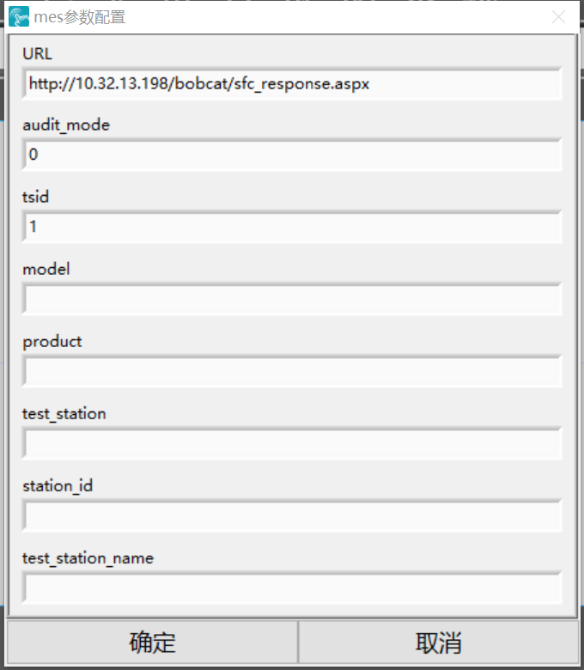

1. 鼠标点击扫码数据输入框，弹出

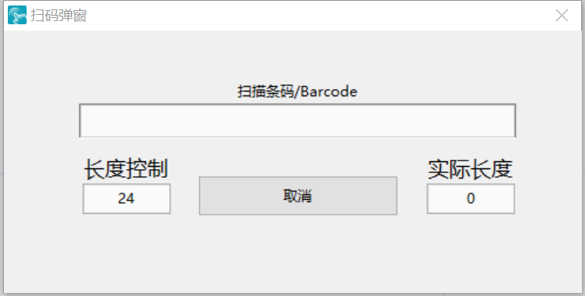

输入长度控制，鼠标点击扫码条码框，扫码枪扫码，即将（sn）显示在扫码条码框中，注意长度控制要等于扫码的长度。（如果扫码长度固定可与开发商联系，设置固定长度）。扫码结束会自动回到主界面，显示如下，软件会自动发送



QUERY_RECORD进行mes交互。成功会返回“QUERY_RECORD正常。”；通讯失败会返回mes服务器返回的消息。（通讯失败排查原因）

1. 点击“设备启动”按钮，运行密封检测仪，测试完成后会进行“ADD_RECORD”进行mes交互，测试结果为“PASS”时mes交互成功返回“产品过站。”对话框；测试结果为失败或者mes交互不成功直接显示服务器发的消息。
2. mes交互日志文件存放在D：\log.txt文件中。